Basis of Overall equipment effectiveness
Week 12. Requirements of Phase 2 of Implementing
Equipment R&M: Development and Design

Obidjon Abdujabborov
Lecturer
Department of Metrology, Standardization and Quality Management
Andijan Machine Building Institute
Email: oabdujabborov93@gmail.com

Jihozning umumiy samaradorligi asoslari
12-Mavzu. Uskunalarni R&Mni amalga oshirishning 2-bosqichiga qo'yiladigan talablar: ishlab chiqish va loyihalash

Ma’ruzachi: Obidjon Abdujabborov

Metrologiya, standartlashtirish va sifat menejmenti kafedrasi
Andijon mashinasozlik instituti
Elektron pochta: oabdujabborov93@gmail.com

12-Mavzu. Uskunalarni R&Mni amalga oshirishning 2-bosqichiga qo'yiladigan talablar: ishlab chiqish va loyihalash
Reja:
- Uskunalarga texnik xizmat ko'rsatishni loyihalash texnikasi
- Dizayn sharhlarini o'tkazish
- Uskunaning ishlamay qolish rejimi va ta'sir tahlilini o'tkazish (EFMEA)
- Xatolar daraxti tahlili (FTA) diagrammalarini yaratish

1. Uskunalarga texnik xizmat ko'rsatishni loyihalash texnikasi
11-bobda 1-bosqich talablari va ishonchlilik va barqarorlik (R&M) matritsasi uchun ma'lumotlarni yaratish spetsifikatsiyalari muhokama qilindi. Ushbu bob 2-bosqichga bag'ishlangan. Loyihalash va ishlab chiqish bosqichi 11-bobda tavsiflangan 1-bosqichda ko'rsatilgan R&M talablariga javob beradigan rivojlanayotgan dizaynning imkoniyatlarini tekshirishga qaratilgan.
R&M jarayonini loyihalash va ishlab chiqish bosqichidan olingan natijalar quyidagicha bo'lishi kerak:
- Dizaynni dastlabki ko'rib chiqish: Rivojlanayotgan dizaynning barcha texnik talablarga javob berish qobiliyatini tasdiqlang.
- Dizaynning tanqidiy sharhlari: Hujjatlashtirilgan dizayn va tegishli tahlillar to'liq va to'g'ri ekanligini tekshiring.
Uskunalarga texnik xizmat ko'rsatishni loyihalash texnikasi.
Dizayn bosqichida mashinaning texnik xizmat ko'rsatish qobiliyatini yaxshilash uchun bir nechta texnikalar mavjud. Biroq, ularning individual joylashishi dasturga qarab farq qilishi mumkin. Shuning uchun, keyingi bo'limlarda mashinaning texnik xizmat ko'rsatish xususiyatlarini yaxshilashda e'tiborga olish kerak bo'lgan usullar tasvirlangan.
Ta'minot talablarini minimallashtiring.
Yakuniy maqsad - ta'mirlashga bo'lgan ehtiyojni loyihalash. Masalan, agar mashina har 500 ish soatida moylashni talab qiladigan podshipniklardan foydalansa, 10 000 ish soatini ta'minlaydigan muhrlangan, oldindan moylash podshipniklari texnik xizmat ko'rsatish va jihozning umumiy mavjudligini sezilarli darajada yaxshilaydi.
Texnik xizmat ko'rsatish talablarini minimallashtiring.
Mashinani loyihalash bosqichida uning konfiguratsiyasining ko'p jihatlari aniqlanadi. Shuning uchun texnik xizmat ko'rsatish talablari minimal darajaga tushirilishini ta'minlash uchun qayta ko'rib chiqish kerak. Misol uchun, mashina sensorni almashtirish uchun 15 daqiqani talab qiladigan sensorning ishlamay qolishi bilan duch kelishi mumkin. Biroq, agar bu datchik olib tashlash va almashtirish uchun 3 soat davom etadigan qo'zg'aysan to'plamining orqasida joylashgan bo'lsa, qo'shimcha 3 soat texnik xizmat ko'rsatishga to'g'ri keladi. Ta'mirlashni amalga oshirish uchun kichik qismlarni tez-tez olib tashlash qo'shimcha uskunaning ishdan chiqishi va pastki komponentlarning shikastlanish ehtimolini oshiradi.
Interfeys qismlari ishonchliligi uchun dizayn.
Mashinaning konfiguratsiyasi dizayn orqali aniqlanganligi sababli, interfeys qismlarining tolerantliklari va hizalamalari aniqlanadi. Shu sababli, qismlarning hizalanishi to'g'ri belgilanishi va yuqori eskirgan komponentlarni tez-tez almashtirish har qanday juftlashuvchi qismlarning ishlamay qolish darajasini tezlashtirmasligini ta'minlash uchun ehtiyotkorlik bilan harakat qilish kerak. Misol uchun, beshta qo'zg'aysan kamaridan foydalangan holda quvvatni uzatuvchi katta maydalagich tez-tez haydovchi kamarini almashtirishni talab qilishi mumkin. Shuning uchun, mashina texnik xizmat ko'rsatuvchi xodimlar uchun ochiq bo'lgan o'z-o'zidan tekislanuvchi kasnaklar va tez bo'shatilgan himoya vositalari bilan ishlab chiqilishi mumkin. Bu boshqa mashina qismlariga zarar bermasdan, kamarni tez, tez-tez almashtirish imkonini beradi.
Xatolarga chidamlilik dizayni.
Xatolarga chidamlilik dizayni mashinani zaxira "xususiyatlari" bilan ta'minlaydi, agar komponent muvaffaqiyatsiz bo'lsa, ishlashni davom ettirishga imkon beradi. Misol uchun, tizimga zaxira kompyuter joylashtirilgan. Ushbu kompyuter ishlamay qolgan paytlarda ishga tushirilishi mumkin, bu esa asosiy kompyuter ta'mirlanayotgan paytda tizimning ishlab chiqarishda qolishiga imkon beradi. Ushbu kompyuterdan asosiy tizimda muntazam ravishda rejalashtirilgan texnik xizmat ko'rsatish vaqtida ham foydalanish mumkin. Bu usul qimmatga tushadi, lekin tekshirilayotgan uskuna yoki mexanizmlarning umumiy ishonchliligi va mavjudligini oshiradi.
Ta'mirlash asboblari va uskunalari.
Ko'pincha mashinalar ishlab chiqilganda, muntazam texnik xizmat ko'rsatish uchun maxsus asboblar talab qilinishi mumkin. Bu odatda dizayn paytida o'rnatilgan konfiguratsiya natijasidir. Shuning uchun, agar sizning mashinangiz maxsus talab qilsa, agar asbob ishlamay qolganda emas, balki mashina yetkazib berilganda, uni yetkazib beruvchidan olish kerakligiga ishonch hosil qiling.
O'chirish va o'zgartirish.
Asbob-uskunalarni tadqiq etish va takomillashtirish mashinasozlik ishlab chiqaruvchilariga bugungi fabrikalarni to'ldiruvchi mashinalarni o'zgartirishga faol ta'sir qilganligi sababli, ta'mirlashni qanday samarali bajarish mumkinligini aniqlashga ko'proq e'tibor qaratilmoqda. Texnikalardan biri odamlar bajarishi kerak bo'lgan ta'mirlash darajasini oldindan aniqlashdir. Keyin, eng samarali echimni aniqlash uchun turli xil potentsial nosozliklar bilan bog'liq ta'mirlash ishlarini ko'rib chiqing. Bu, masalan, mashinada dasturlashtiriladigan mantiqiy boshqaruvchi (PLC) bo'lsa, mashinaning "eng past almashtiriladigan birligi" (LRU) ni aniqlash orqali aniqlanadi. Mumkin bo'lgan nosozliklardan biri portlangan chiqish moduli bo'lishi mumkin. Tashxis qo'yilgach, chiqish moduli olib tashlanishi va yangi chiqish moduli qayta o'rnatilishi mumkin.
Muvaffaqiyatsiz modul, agar texnik imkoniyatlar mavjud bo'lsa, ta'mirlash yoki uyda ta'mirlash uchun original uskunani ishlab chiqaruvchiga (OEM) qaytarilishi mumkin. Olib tashlash va almashtirish tez va oson parvarishlashni ta'minlaydi. Bu, shuningdek, ta'mirlash uchun o'rtacha vaqt (MTTR) qiymatlari eng past darajalarda saqlanishini ta'minlash uchun modullar zaxirasini zaxirada saqlash kerakligini anglatadi. MTTRni oshirish mavjudlikni kamaytiradi va ishlab chiqarishni qisqartiradi.
Uskunalarni almashtirish va standartlashtirishga intiling. Oddiy mijoz tomonidan sotib olingan mashinalarning ko'pligi tufayli katta potentsial tejamkorlik mumkin bo'lganda komponentlarni standartlashtirish va almashtiriladigan qismlarni olishga intilish bilan bog'liq.
Misol uchun, agar barcha elektr motorlar bitta ishlab chiqaruvchi tomonidan taqdim etilsa, ehtiyot qismlar inventarizatsiyasi kamayadi, chunki bir nechta, bir xil o'lchamdagi motorlar kerak emas. Agar bitta mashina ishlamay qolsa, uning elektr motorlari boshqa ishlab chiqarish uskunalarida qayta ishlatilishi mumkin. Shuning uchun standartlashtirish imkoniyatlarini ko'rib chiqish uchun barcha sa'y-harakatlarni amalga oshirish kerak.
Ish muhitiga oid mulohazalarni yodda tuting.
Mashinalar mijoz tomonidan turli joylarga o'rnatilganda, ularning ishonchliligiga ta'sirini aniqlash uchun zavodning ekologik jihatlari ko'rib chiqilishi kerak. Misol uchun, agar mashina shisha zavodiga o'rnatilgan bo'lsa, uning ishonchliligi yuqori haroratni, qumning mavjudligini va kechayu kunduz ishlashini hisobga olgan holda baholanishi kerak. Agar ushbu shartlar e'tiborga olinmasa, mashinaning tez-tez ishdan chiqishi ehtimoli ancha yuqori.
Buyurtmachining uskunani loyihalash bo'yicha majburiyatlari.
2-bosqichda, shuningdek, mijoz va uskunalar yetkazib beruvchi o‘rtasidagi hamkorlikka katta e’tibor beriladi. Ushbu bosqichni muvaffaqiyatli yakunlash uchun har bir tomonning mas'uliyati to'liq tushunilishi kerak. Ushbu tushunchaning ahamiyati www.projectcartoon.com saytidan olingan va muallif tomonidan o'zgartirilgan rasmda ko'rsatilishi mumkin (12.1-rasmga qarang). Odatda, xaridorlar juda ko'p sonli mashinalarni sotib olishadi - ba'zilari kichik, ba'zilari katta, ba'zilari juda qimmat, ba'zilari esa juda mos narxlarda. Biroq, hajm yoki narx miqdori, manfaatdor shaxslar o'zlarining muayyan majburiyatlarini bajarganlarida eng ishonchli natijalarga erishilishini yodda tutish kabi muhim emas.
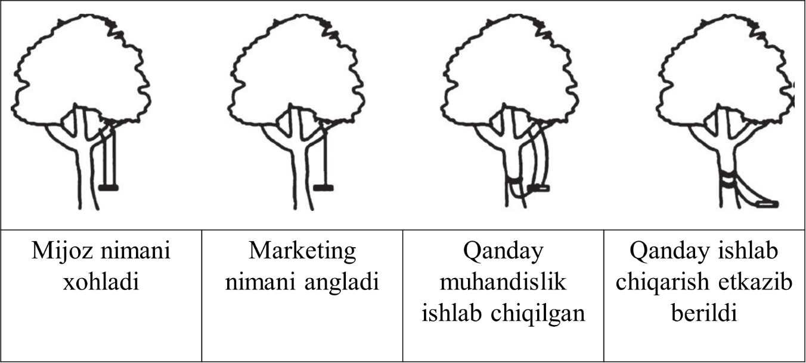
Shakl 12.1 Buyurtmachi va muhandislik talablari.
Yangi mashinalarni sotib olayotganda, OEM xodimlari mijozlardir. Shuning uchun quyidagi omillarni yodda tuting:
a) Yetkazib beruvchiga to'g'ri maqsadlarni bering. Ular mijozga jahon miqyosidagi ishlab chiqaruvchi maqomiga o'tishga imkon berishda ularga erishish mumkin bo'lishi kerak. Bunga samarali va qisqa spetsifikatsiyani o'rnatish orqali erishiladi. Aniqroq qilib aytganda, quyidagi maqsadlarga e'tibor qarating:
- Tizimning murakkabligi kamayadi
- Ehtiyot qismlar yoki jihozlarning qayta ishlatilishi
- Ehtiyot qismlar yoki jihozlarni tashish
b) Ehtiyot qismlar, mashinalar, uskunalar va tizimlarning ishonchliligi
Boshqacha qilib aytganda, ishonchlilik uchun dizayn masalasi muhokamaning old qismida ekanligiga ishonch hosil qiling. Bu shuni anglatadiki, muhokama kamida beshta keyingi bosqichni ko'rib chiqishi kerak:
Qadam 1. Ta'mirlash uchun dizayn.
Qadam 2. Muvaffaqiyatsizlik rejimlarini, shuningdek ularning oqibatlarini, jiddiyligini va erta aniqlash usullarini aniqlash uchun funktsional tahlillarni o'tkazing.
Qadam 3. Mumkin bo'lgan nosozliklar bo'lgan komponentlarni tahlil qiling va ularning nosozlik modellarini aniqlang.
Qadam 4. Xizmat vazifalarini, ularning chastotasini va samaradorligini aniqlang.
Qadam 5. Ta'mirlashni amalga oshirish rejasini aniqlang va optimallashtiring.
- Ta'minlovchini malakali deb hisoblang. Agar uskunaning biron bir jihati bo'yicha aniq, chuqur tahlil qilish kerak bo'lsa, etkazib beruvchi uni bajarishga qodir va mas'ul deb hisoblang.
- Rivojlanayotgan dizayn imkoniyatlarini baholash uchun dastlabki dizayn tekshiruvlarini o'rnating.
- Kontseptsiya, dizayn va sinov bosqichlarida dizaynni ko'rib chiqishning muhim nazorat nuqtalarini o'rnating.
- Barcha mumkin bo'lgan nosozlik usullari hisobga olinganligiga ishonch hosil qiling.
- Muvaffaqiyatsizliklar bartaraf etilmasa, oson ta'mirlash uchun harakat qiling.
- Profilaktik ta'mirlash (PM) protseduralari, shuningdek, texnik xizmat ko'rsatishni loyihalashda hisobga olinishi kerak.
- Mavjud muammolarning asosiy sabablari tushunilgan va tuzatilganligiga ishonch hosil qiling.
- Zavod foydalanuvchisi nuqtai nazarini taqdim eting. Bu dizaynni va zavodning qolgan qismi bilan munosabatlaringizni yaxshilaydi
- Talablarni aniqlang. Spetsifikatsiya qanchalik batafsil bo'lmasin, har doim talablarni aniqlashtirish, tozalash va takomillashtirishga tayyor bo'ling.
- Yetkazib beruvchi bilan shartnoma tuzishdan oldin, uskunaning ishlamay qolish rejimi va ta'sirini tahlil qilish (EFMEA) va nosozliklar daraxti tahlillari (FTAs) uchun muhim ishlamay qolish sabablari bo'yicha talablarni belgilang.
2. Dizayn sharhlarini o'tkazish
Dizaynni ko'rib chiqish - bu rasmiylashtirilgan, hujjatlashtirilgan va tizimli boshqaruv jarayoni bo'lib, u orqali mashina yetkazib beruvchi ham, mijoz ham rivojlanayotgan dizaynning barcha texnik jihatlarini, shu jumladan R&Mni ko'rib chiqadi. Bu jarayon odatda ko'rib chiqishni o'z ichiga oladi:
- Chizmalar
- Eskizlar
- Muhandislar daftarlari
- Tahlil natijalari
- Sinov hujjatlari
- Maketlar
- Yig'ilishlar
- Uskuna
- Dasturiy ta'minot
- Modellar/simulyatsiyalar
Samarali bo'lishi uchun dizaynni ko'rib chiqish ko'p bosqichli bo'lishi va loyihalash jarayonining turli bosqichlariga asoslangan bo'lishi kerak. Biroq, barcha dizayn sharhlari har bir mashinaga tegishli emasligini oldindan tan olish kerak. Yetkazib beruvchi va foydalanuvchi ma'lum bir mashina uchun qanday ko'rib chiqishlar talab qilinishini va ular qachon rejalashtirilganligini aniqlashlari kerak.
Uskunaning ishonchliligini loyihalash.
Uskunani loyihalash bosqichini o'tkazishda uskunaning tarkibiy qismlari va quyi tizimning ishlashi mashinaning ishonchliligining yakuniy maqsadlarini qanday qo'llab-quvvatlashini hisobga olish kerak. Bu osonlik bilan amalga oshiriladi:
- Mashinani LRU darajasida quyi tizimlarga bo'lish. Odatda, aynan shu darajada komponentlar ketma-ket bo'ladi va bitta komponentning ishdan chiqishi mashinaning ishdan chiqishiga olib keladi.
- Ishlamay qolish (MTBF) va individual quyi tizimlar uchun ishonchlilik talablari o'rtasidagi o'rtacha vaqtni taqsimlash orqali mashina ishonchliligi modellarini yarating. Shuningdek, har bir quyi tizimda sifat va xavfsizlik talablari qanday tarjima qilinganligini baholashni unutmang.
- Hukm va tajribaga ko'ra ustuvorlikni belgilang. Yangi texnologiyalar yoki sinovdan o'tmagan quyi tizimlar kabi eng katta xavfni ifodalovchi sohalarga e'tibor berishdan boshlang.
Mashinaning ishonchlilik modelini qurish ishonchlilikni modellashtirish orqali ikki usuldan birida amalga oshiriladi: parallel modellarni yaratish yoki seriyali modellarni yaratish.
Parallel ishonchlilik modellarini yaratish.
Parallel ishonchlilik modellari bir-biriga bog'langan o'zaro bog'liq komponentlarning murakkab to'plami sifatida belgilanadi, shunda nosozlik yuzaga kelganda ortiqcha yoki kutish tizimi mavjud bo'ladi. Parallel modellar ortiqcha zaxira tizimlariga ega mashinalarni ifodalaydi. Misol uchun, to'rtta payvandlash qo'li bo'lgan mashina faqat ikkita payvandlash qo'li yordamida bir qator payvandlash ishlarini bajaradi, qolgan ikkita qo'l esa zaxiradir. Agar ishlaydigan qo'llardan biri ishlamay qolsa, zaxira qo'llardan biri o'z o'rnida payvandlashni boshlashi mumkin. Butun mashina ishlayveradi, natijada ishonchlilik sezilarli darajada yaxshilanadi. Biroq, zaxira tizimlari mashinani sotib olish narxini sezilarli darajada oshirishi mumkin; shuning uchun ular odatda faqat muhim quyi tizimlarda o'rnatiladi. Parallel tizimda MTBF yoki ishonchlilik qiymatlarini hisoblash uchun quyidagi formulalardan foydalaning:
Tizim MTBF = MTBF + MTBF −1/(1/MTBF  1/MTBF)
Tizim ishonchliligi= (1 − R₁) (1 − R₂)
Misol. Tizimda quyidagilarga parallel ravishda ikkita quyi tizim mavjud:
1-quyi tizim MTBF = 80 va ishonchliligi 0,90 ga ega.
2-kichik tizim MTBF = 80 va ishonchliligi 0,90 ga ega.
Ushbu qiymatlarni formulalarga almashtirsak, biz quyidagilarni olamiz:
Tizim MTBF = 80 + 80 - [1/(1/80 + 1/80)] = 120 MTBF
Tizim ishonchliligi = 1 - (1 - 0,90)(1 - 0,90) = 0,99
Oldingi formulalardan ko'rinib turibdiki, parallel tizimni qo'shish 80 soatlik MTBFni 120 soatlik MTBFga yoki 90% ishonchli tizimni 99% ishonchli tizimga yaxshilaydi. Maxsus eslatma: MTBF ham, ishonchlilik ham muhim quyi tizimlarning ishonchliligini oshirish uchun muhim imkoniyat ekanligini yodda tutish kerak. Zaxira (ortiqcha) tizimni qo'shish ishonchlilikni eksponent ravishda oshiradi!
Ishonchlilik seriyali modellarini yaratish.
Seriyaning ishonchliligi bir-biriga bog'langan yoki o'zaro bog'liq bo'lgan mustaqil birliklarning murakkab tizimi sifatida belgilanadi, agar birliklardan biri ishlamay qolsa, butun tizim ishdan chiqadi. Modellashtirish usulini ishlab chiqishda ishlab chiquvchilar ishlab chiqilayotgan ishonchlilik modellarining turini bilishlari kerak.
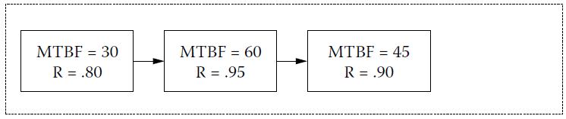
12.2-rasm Seriyali parallel tizim.
Statik seriyali model ishlab chiqilishi mumkin, ya'ni bitta komponentning ishdan chiqishi tizimdagi boshqa komponentlarning muddatidan oldin ishdan chiqishiga olib kelmaydi. Seriyali tizimlar zaxira tizimlarining ishonchliligini taklif qilmaydi. Biroq, ularni joylashtirish ancha tejamkor.
12.2-rasmda model uchta seriyali quyi tizimni ifodalaydi; seriyali model ishonchliligini ham, MTBFni ham quyidagicha hisoblashimiz mumkin:
Tizim MTBF = 1/[1/30 + 1/60 + 1/45] = 14 MTBF
Tizim ishonchliligi = (0,80)(0,95)(0,90) = 0,684
Bu erda, mashina ishonchliligi maqsadlarini belgilashda, quyi tizimlarning har bir keyingi darajasida eksponent ravishda kattaroq MTBF bo'lishi kerakligini yodda tutish muhimdir.
Dinamik model deganda, bitta komponentning ishlamay qolishi tizimdagi boshqa komponentlarning ishlamay qolishiga olib keladi.

3. Uskunaning ishlamay qolish rejimi va ta'sir tahlilini o'tkazish (EFMEA)
EFMEA - bu uskunaning potentsial nosozlik usullari va ularning oqibatlarini aniqlash uchun muhandislar tomonidan qo'llaniladigan fikrlash jarayoniga yordam berish uchun jadval usulini qo'llaydigan tizimli yondashuv. Albatta, bugungi sharoitda, mashina ishlab chiqaruvchilar yangi jihozlarni loyihalashtirganda, turli xil texnikalar mavjud.
Garchi ko'pchilik foydali bo'lsa-da, EFMEAlar muhim ishlamay qolish rejimlarida FTA bilan birgalikda foydalanilganda, dizayn orqali mashinaning ishonchliligini oshirish uchun eng kuchli kombinatsiya ekanligi aniqlandi. Umuman olganda, asbob-uskunalar etkazib beruvchisi dastlabki EFMEA ni o'tkazish uchun javobgardir, mijozning xodimlari kerak bo'lganda va jamoa a'zolari sifatida yordam beradi. EFMEAga bo'lgan ehtiyoj, birinchi navbatda:
- Xavfsizlikka salbiy ta'sir ko'rsatishi mumkin bo'lgan nosozlik usullarini aniqlang.
- Mashinalarni ishlab chiqarishga qo'yishdan oldin dizayndagi mumkin bo'lgan kamchiliklarni aniqlang.
EFMEA maqsadlari quyidagilardan iborat:
- Mumkin bo'lgan nosozlik usullarini aniqlang va ularning ta'sirining jiddiyligini baholang.
- Potensial dizayn va jarayonning kamchiliklari.
- Muhandislarga uskunani loyihalash va jarayon bilan bog'liq muammolarni bartaraf etishga e'tibor qaratishga yordam bering va muammolar paydo bo'lishining oldini olishga yordam bering.
EFMEA ning asosiy afzalliklari quyidagilardan iborat:
- Mijoz uskunasining sifati, ishonchliligi va xavfsizligini oshirish.
- Mijozning imidjini va raqobatbardoshligini yaxshilang.
- Mijozlarning qoniqishini oshirishga yordam bering.
- Uskunani ishlab chiqish, vaqt va xarajatlarni kamaytirish.
- Xavfni kamaytirish uchun qilingan harakatlarni hujjatlash va kuzatib borish.
- Operatorning xavfsizlik xavfini aniqlash va yaxshilash.
EFMEA ni kim tayyorlaydi?
EFMEA larni tayyorlashda jamoaviy yondashuv qat'iy tavsiya etiladi, asbob-uskunalar muhandisi jamoani boshqaradi. Yetkazib beruvchining uskunani loyihalash bo'yicha muhandisi barcha ta'sir ko'rsatadigan faoliyat vakillarini jalb qilishi kutilmoqda. Jamoa a'zolari quyidagi xodimlar/bo'limlarni o'z ichiga olishi kerak:
- Sotib olish
- Malakali savdolar
- Ishonchlilik muhandislari
- Operatorlar
- Sinov
- Sifat muhandislari
- Sanoat muhandislari
- Nazoratchilar
Bundan tashqari, uskuna bilan shug'ullanadigan eng mas'uliyatli mijoz muhandisi ham ishtirok etishi kerak. Uskunalar loyihalash, qurish va sinov bosqichida etuklashishi bilan jamoa a'zolari o'zgarishi mumkin. Shunga qaramay, EFMEA jarayoni ham etkazib beruvchilar, ham mijozlar bilan bir jamoa sifatida o'tkazilishi mo'ljallangan.
EFMEA ni kim yangilaydi?
Yetkazib beruvchining dizayn muhandisi EFMEA ni yangilab turish uchun javobgardir. Yetkazib beruvchilar EFMEA ning o'z nusxalarini yangilab turadilar.
EFMEA qachon boshlanadi?
EFMEA quyidagi vaqtlardan birida boshlanishi kerak:
- Yangi tizimlar, uskunalar va jarayonlar ishlab chiqilayotganda.
- Mavjud uskunalar yoki jarayonlar o'zgartirilganda.
- O'tkazish uskunalari yoki jarayonlari yangi dastur yoki yangi muhitda foydalanilganda.
- Muammoni hal qilish uchun diagnostika modelini o'rganishni tugatgandan so'ng (muammoning takrorlanishini oldini olish uchun).
- Uskunalar kontseptsiyasi tuzilganda.
EFMEA qachon yangilanadi?
EFMEA quyidagi tarzda yangilanishi kerak:
- Mashinaning dizayni, qo'llanilishi, atrof-muhit, material konstruktsiyasi yoki ekspluatatsiya jarayoniga o'zgartirish kiritilganda.
- Yangi mashinaning loyiha vaqt jadvalida o'zgarishlar bo'lganda.
- Har safar yangi mashinaning dizayni o'zgartirilganda.
- Har safar yangi mashinaning ishlamay qolish rejimining o'zgarishi bilan bog'liq kashfiyot qilingan bo'lsa.
EFMEA qachon tugallanadi?
EFMEA jonli hujjat bo'lib, uskunaning dizayni yoki qo'llanilishida sezilarli o'zgarishlar yuz berganda yangilanishi kerak. EFMEA uskuna o'rnatilganda, ishonchlilik sinovidan o'tganda va zavod xodimlari imzo chekkanda to'liq hisoblanadi.
EFMEA qachon bekor qilinishi mumkin?
FMEA uchun yozuvlarni saqlash talablari odatda mijoz tomonidan ishlab chiqiladi va etkazib beruvchiga xabar qilinadi. Agar dizayn yetkazib beruvchiga tegishli bo'lsa, EFMEA yetkazib beruvchi tomonidan ishlab chiqiladi. Odatda, u dizayn to'xtatilganidan keyin bir yil o'tgach o'tkaziladi. Saqlash muddati tashkilotning hujjat nazoratining bir qismi bo'lishi va ularning tartib-qoidalarida bo'lishi kerak. Barcha FMEAlar nazorat qilinadigan hujjatlardir va shuning uchun ular ma'lumot uchun kuzatuv raqamlariga ega bo'lishi kerak.
4. Xatolar daraxti tahlili (FTA) diagrammalarini yaratish
Xatolar daraxti tahlili (FTA) - bu ta'sir va sabab diagrammasi. Bu mudofaa sanoatida ishlab chiqilgan belgilar bilan nosozlik rejimining asosiy sabablarini aniqlash uchun ishlatiladigan usul. Hozirgi vaqtda u tijorat ishlab chiqarishda keng qo'llaniladi.
Bu yuqoridan pastgacha yondashuv, EFMEA esa pastdan yuqoriga yondashuv.
FTA maqsadi hali to'liq tushunilmagan ma'lum nosozlik usullarining ildiz sabablari tahlilini tuzishdir. Agar u EFMEA bilan birgalikda ishlatilsa, bu nosozlik rejimlari "Muvaffaqiyatsizlik rejimi ustunida" aniqlanadi.
FTA ning afzalliklari shundaki, u muvaffaqiyatsizliklar bilan bog'liq bo'lgan asosiy sabablarni aniqlash uchun ajoyib retseptiv usulni o'rnatadi. Shuningdek, u texnik xizmat ko'rsatish tartib-qoidalari uchun muammolarni bartaraf etish bo'yicha qo'llanmani yaratishga yordam beradi.
Maxsus eslatma: FTAga muqobil sifatida ba'zi muhandislar Ishikawa (Fishbone) diagrammasidan foydalanishni afzal ko'rishadi. Ushbu diagramma EFMEA ni har bir asosiy sababning boshqa nosozlik holatining asosiy sabablariga munosabatini ifodalash orqali to'ldiradi. Biroq, ko'pchilik FTA sabablarning qatlamlari va munosabatlarini tushunish uchun yaxshiroq deb hisoblaydi. Ushbu ikkala usuldan foydalangandan so'ng, agar siz birini boshqasidan afzal ko'rsangiz, ulardan birini ishlatmaslik uchun hech qanday sabab yo'q. Maqsad har doim bir xil bo'lib qoladi: muammoni hal qilish uchun eng samarali usuldan foydalaning.
Ildiz sabablari tahlilini amalga oshirishga yordam berish uchun, quyidagi bo'limlarda tasvirlangan va tavsiflangan beshta asosiy belgilarda bo'lgani kabi, FTAlarni soddalashtirish mumkin.
Muvaffaqiyatsizlik/sababli hodisa belgisi
YUQORI DARAJA
MUVOFIQLIK/SABABLI
VOQEA
To'rtburchak bilan tasvirlangan Muvaffaqiyatsizlik/Sabbiy hodisa belgisi qo'shimcha ta'rifni talab qiluvchi VA yoki YOKI darvozasi ostidagi yuqori darajadagi hodisani yoki keyingi darajadagi hodisani ifodalaydi.
"Yoki" darvozasi belgisi.
"Yoki" darvoza konkav asosli dumaloq ko'pburchak bilan tasvirlangan. Foydalanilganda, agar uning ostidagi keyingi hodisalar ro'y bersa, uning ustidagi keyingi eng yuqori hodisa ham sodir bo'lishini bildiradi.
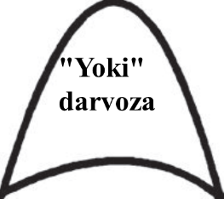
"Va" darvoza belgisi
"Va" darvozasi "yoki" darvozasiga o'xshaydi: u to'g'ri gorizontal asosli aylana ko'pburchakdan iborat. Foydalanilganda, u ostidagi barcha keyingi hodisalar yuqoridagi keyingi eng yuqori voqea sodir bo'lishidan oldin sodir bo'lishi kerakligini bildiradi.
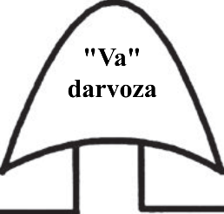
Olmos belgisi
Olmos rivojlanmagan hodisani ifodalaydi. Bu odatda FTA guruhining hal qilish doirasiga kirmaydigan asosiy sababni aniqlashdan kelib chiqadi.

Doira belgisi
Doira FTA guruhining hal qilish uchun aniqlangan asosiy sababini ifodalaydi. Shuningdek, u bir-biridan mustaqil bo'lgan asosiy hodisalarni ham anglatishi mumkin.
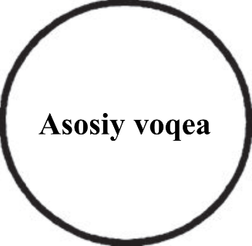
Standart belgilardan foydalanganda, natijalarni ko'plab odamlar tushunishi muhimdir. Shu sababli, asosiy maqsad asosiy sabablarni va ularning bir-biriga bo'lgan munosabatlarini tushunish ekanligini unutmaslik kerak.
Misol: Haqiqiy dunyoda orqa tomondan to'qnashuv 12.5-rasmda nosozlik rejimi "orqa tomondan to'qnashuv" bo'lgan misol keltirilgan. Muvaffaqiyatsizlikni aniqlaganimizdan so'ng, har bir FTA keyingi yuqori darajadagi voqea oldidan sodir bo'lgan voqealarni ifodalaydi. Reyting usuli sifatida yuzaga kelish ehtimoli EFMEA shaklida yoki haqiqiy zavod tajribasida aks ettirilgan holda qo'shilishi mumkin. Ushbu misoldagi OR eshiklari orqali ikkinchi daraja sabablarning keyingi darajasini ifodalaydi. Masalan, 2-sabab ikkalasining natijasidir: Operatorning javobi noadekvat (80%).
• Tormoz yetarli emas (20%).
E'tibor bering, bu darajada 1 ta "Operatorning javobi noadekvat" bo'lsin, bu olmosda bo'lib, bu FTA guruhining hal qilish doirasi tashqarisida ekanligini anglatadi. Boshqa sabab, "Tormoz yetarli emas" keyingi "yoki" eshik va ikkita asosiy sababga ega:
• Past yopishish (85%)
• Tormoz nosozligi (15%)
Bu darajada, FTA jamoasining xulosasiga ko'ra, "past yopishish" jamoa hal qila oladigan narsa emas. Sekin reflekslarning sabablarini tahlil qilish jamoaning mas'uliyatidan tashqarida; shuning uchun u Olmosga joylashtirilgan. Biroq, "tormozning noto'g'ri ishlashi" jamoaning mas'uliyati doirasida; shuning uchun u aylana ichiga joylashtiriladi. Ushbu turdagi baxtsiz hodisalar bo'yicha politsiya hisobotlarini ko'rib chiqish va voqea sodir bo'lish ehtimolini hisoblash orqali siz har yili oldini olish mumkin bo'lgan to'qnashuvlar sonini hisoblashingiz mumkin. Bu vaqt va pul sarflashning yo'nalishini, diqqatini va asosini belgilaydi!
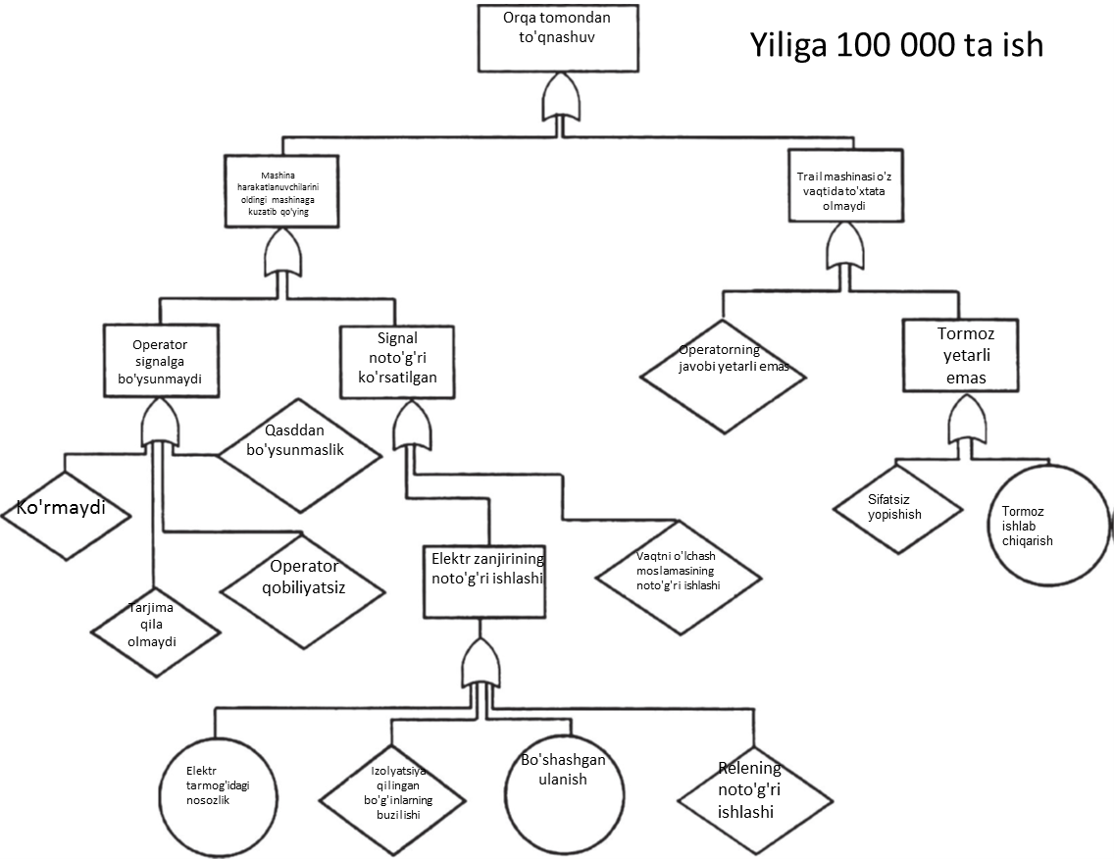
12.5-rasm FTA misoli: orqa tomondan to'qnashuv.
Xatolar daraxti tahlilini bajarish bo'yicha maslahatlar.
- Boshlanish nuqtasi (yuqori darajadagi hodisa) mashinani boshqarayotgan operator tomonidan ko'riladigan asosiy xato, muammo yoki alomat ekanligiga ishonch hosil qiling.
- Yechimlarga shoshilmang! Bu mumkin bo'lgan sabablarni e'tiborsiz qoldirishga olib kelishi mumkin. Yuqori darajadagi sabablarni tushunishdan oldin aniqlash kerak bo'lgan boshqa asosiy sabablar ham bo'lishi mumkinligini har doim hisobga oling.
- Filiallardan birini qachon to'xtatish kerakligini biling: bu qiyin bo'lishi mumkin. Faqat jamoadagi hamma tushunadigan darajaga tushing. Misol uchun, agar nosozlik kengash darajasiga qadar aniqlansa, to'xtatish va agar u etarlicha muhim bo'lsa, keyingi tahlilni kengash dizaynerlariga topshirishga qaror qilinishi mumkin.
- Barcha pastki darajalar aylana yoki olmos bilan tugashiga ishonch hosil qiling.
- Tugallangach, har bir doirani raqamlang va tegishli harakat elementini aniqlang. Buning natijasida FTA "Harakat elementi" tuziladi.
- Ta'kidlanganidek, uskuna dizaynini takomillashtirish orqali nosozlikni bartaraf etishga e'tibor qaratish kerakligini unutmang. Bu har doim kamchilikni tuzatishning eng samarali usulidir. Biroq, barcha dizayn imkoniyatlari tugagandan so'ng, profilaktik xizmat ko'rsatish yoki statistik jarayonni boshqarish (SPC) kabi jarayon harakatlarini ko'rib chiqing.
- Agar siz FTAlarni EFMEA bilan birgalikda ishlatsangiz, barcha birinchi darajali sabablarni aniqlang. Biroq, agar siz birinchi darajali yangi sabablarni topsangiz, EFMEA ni yangilang.
- EFMEA bilan birgalikda FTA o'tkazayotganda, har bir EFMEA birinchi darajali sabab FTAni talab qilmasligini unutmang. Shuning uchun quyidagilarni e'tiborga olish foydali bo'ladi:
- Nosozlik holatining jiddiylik darajasi 9 yoki 10 bo'lganida, mashinaning birinchi darajali ishlamay qolishining barcha sabablarini baholang.
- Mashinaning birinchi darajali ishlamay qolishining eng qimmat 10 sababini baholang.
- Mashinaning birinchi darajali ishlamay qolishining eng keng tarqalgan 10 ta sababini baholang.

Foydalanilgan adabiyotlar
- "OEE Primer", D.H.Stamatis, Taylor and Francis group LLC, 2010
- “Juran’s Quality Handbook", Joseph M. Juran, A. Blanton Godfrey,McDraw-Hill, 2015
- "OEE Guide to Smart Manufacturing", Dr. Jill A O'Sullivan, Dr. Theresa Nick, Sandy Abraham, DMMSI, Associates Inc, 2016
- "Understanding, Measuring, and Improving Overall Equipment Effectiveness: How to Use OEE to Drive Significant Process Improvement", Ross Kenneth Kennedy, Productivity Press, 2017
- Overall Equipment Effectiveness, Robert C. Hansen, Industrial Press, 2011
- https://www.oee.com/
- https://www.leanproduction.com/oee/
- https://sixsigmadsi.com/what-is-oee/

